 130 - Périphériques
Pavé numérique KEYHUBTM

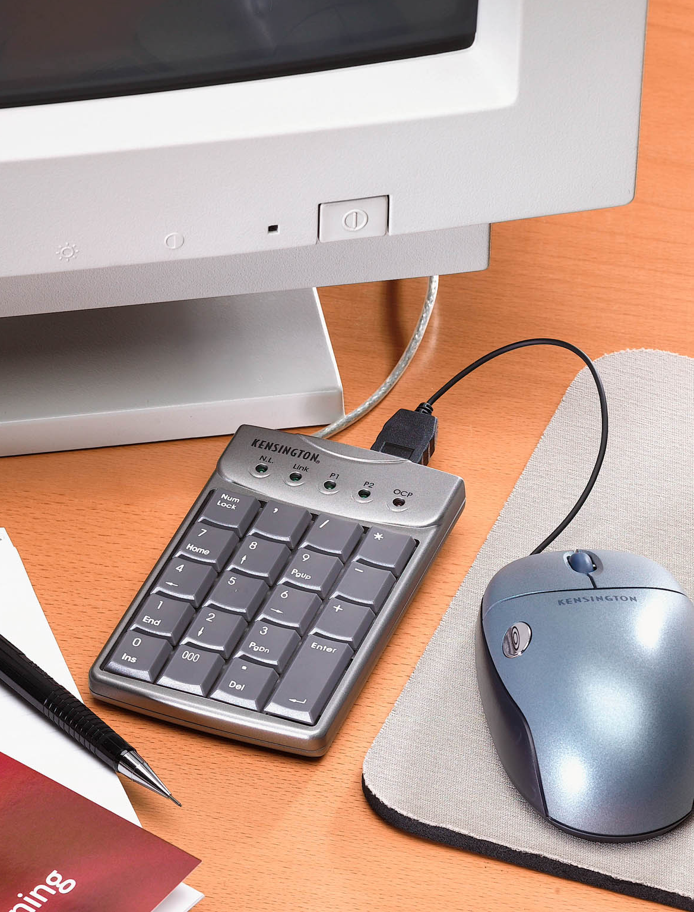

2 en 1 : Pavé numérique et miniHub !
La Saisie des chiffres facilitée
pour les utilisateurs de portables !
Très léger et ultra compact
pour transporter sans encombre !

CARACTERISTIQUES PRODUIT
- Pavé numérique pour faciliter la saisie des chiffres.
- Hubs 2 ports USB intégré pour brancher 2 périphériques
- Connexion USB, Plug&Play.
- Très compact et ultra léger.
- Auto-alimenté.
- Indicateurs lumineux : prises sortie / prise entrée.
- Pavé 19 touches.
- Vitesse de transmission des données haut débit : 12 MBps, débit bas : 1.5 MBps
- Patins anti-adhérents.
- Embouts de protection des prises.
- Compatibilité : PC : Windows 98 et ultérieur (XP inclu).
- Dimensions : L x l x P: 109 x 67 x 20 mm.
- Poids : 82 gr.

AVANTAGES
- Produit 2 en 1 : Facilite la saisie des chiffres et permet de connecter 2 périphériques USB.
- Très compact et ultra léger pour le transporter très aisément.

- PACKAGING KENSINGTON : Blister quadri pegboardable.
- GARANTIE 5 ANS

SF REF. DESIGNATION DIM L x H x P (mm) CODE BARRES Qté/Carton
130 1500045 KeyHub TM USB 2 ports 272 x 72 x 33 5028252111072 4
Nov 01. Les caractéristiques sont données à titre d'information et peuvent être modifiées par le constructeur sans préavis.

